1.執行MIS捷徑並登入。
2.執行財產管理系統
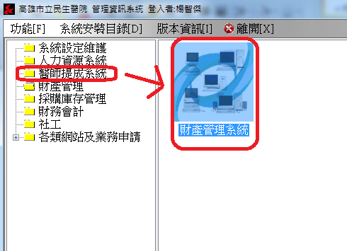
3.選擇維修申請
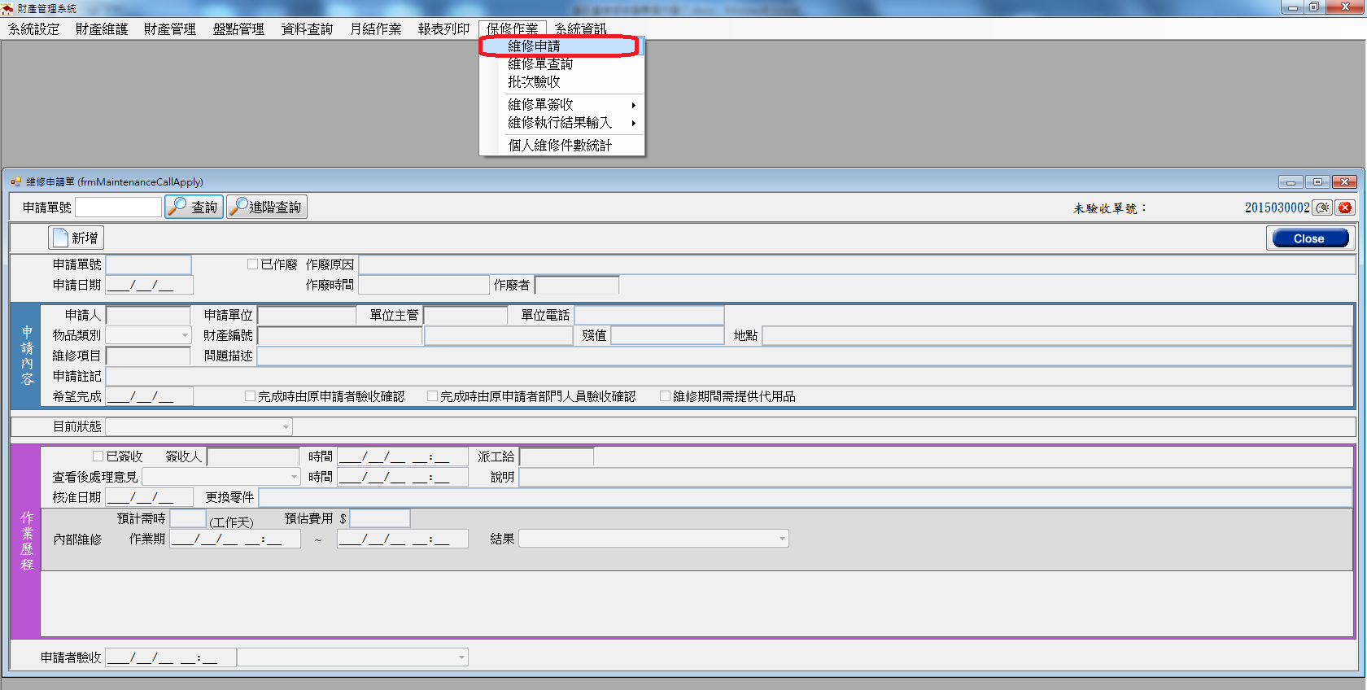
4.按新增
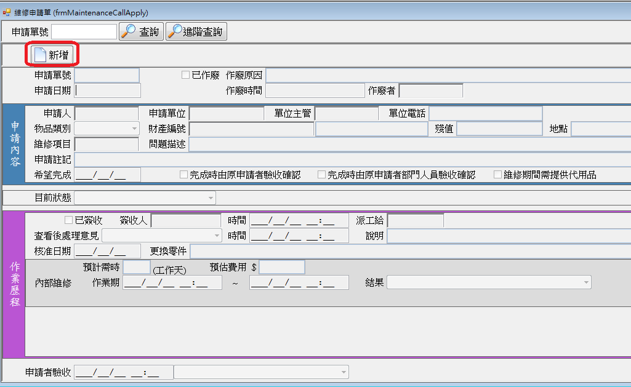

5.填入必要欄位後按確定，會自動產生申請編號，可留存以便查詢。
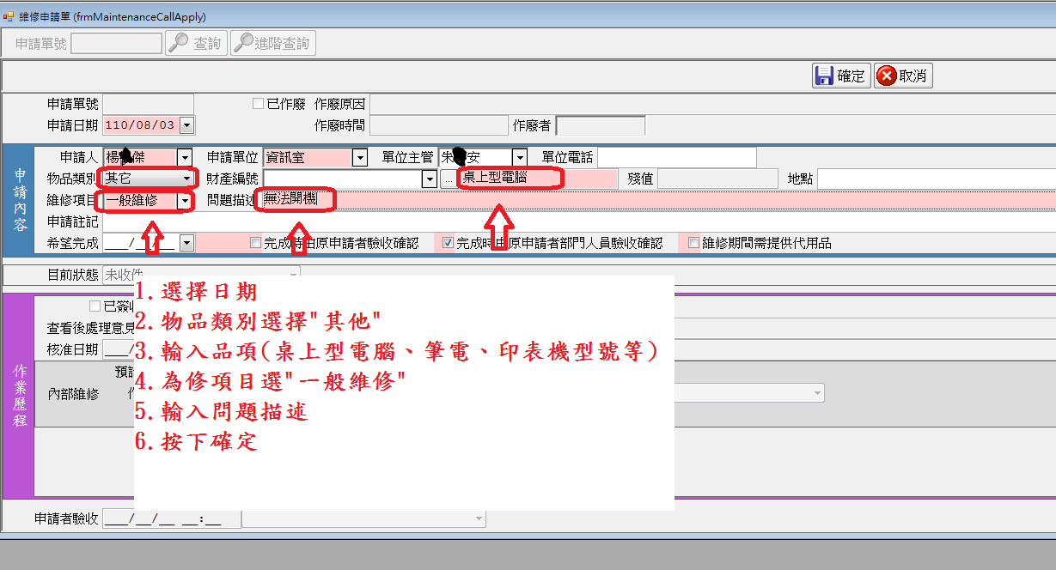
6.後續可由查詢申請單檢視申請歷程
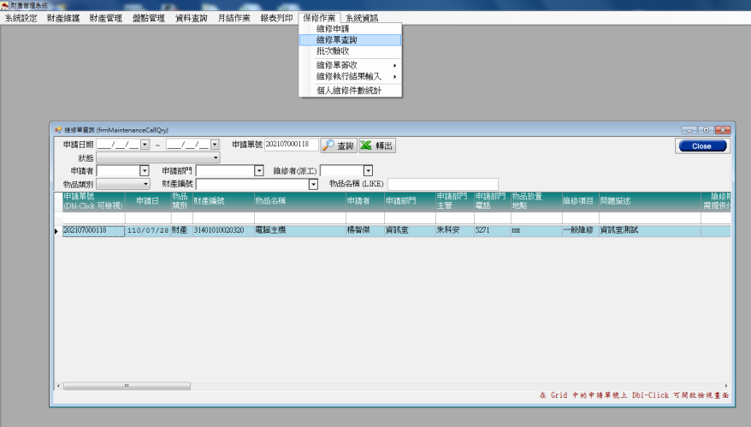
7.可觀看申請單處理歷程
